Новости образования №9 (февраль, 2017)
Экспресс - курсы по ЕГЭ

АБИТУРИЕНТ-2017!
Экспресс курсы – это уникальная возможность в дни весенних каникул быстро, эффективно и качественно подготовиться к сдаче ЕГЭ.
Подготовка ведется по двум предметам: профильная математика и обществознание.
Даты проведения с 27 по 31 марта, стоимость 1предмета 2500 руб. (4 часа ежедневно).
Время занятий с 10.00 до 17.00 согласно расписанию.
Тел. для справок 257-07-38
- Приходи знакомиться с РГППУ!
Если ты пропустил День открытых дверей в январе, ничего страшного! Мы ждем тебя в марте!
26 марта в Российском государственном профессионально-педагогическом университете пройдет День открытых дверей!
На Дне открытых дверей ты познакомишься с образовательными программами вуза (к слову, вуз готовит бакалавров технического, гуманитарного и психологического направлений); и пройдешь профориентационный тест, чтобы убедиться в правильности выбора профессии.
Ждем тебя на Дне открытых дверей в РГППУ!
26 марта в 11:00
Машиностроителей, 2.
Телефоны для связи: 8 (343) 338-38-73; 338-43-25, Сайт: rsvpu.ru
- Конкурс от ЕГТИ
С 10 по 12 марта в Екатеринбургском государственном театральном институте пройдет Всероссийский конкурс-фестиваль актерской песни с международным участием. Ежегодный внутривузовский конкурс ВПЕРВЫЕ стал открытым.
Вот только название конкурсу до сих пор не придумали!
НЕ ОСТАВЬ ИНСТИТУТ В БЕДЕ!
Присылай свои варианты названия по адресу: koweleva_m@mail.ruс пометкой «Конкурс» до 26 февраля!
Не забывайте, название должно быть связано с музыкой и театром!

- Уральский государственный медицинский университет: курсы и День открытых дверей
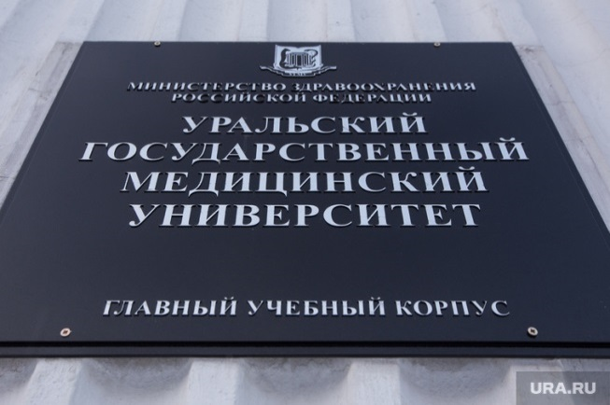
Вниманию абитуриентов 2017 года!
Центр довузовской подготовки УГМУ объявляет набор на трёхмесячные курсы подготовки к вступительным испытаниям по химии, биологии и русскому языку. Возможно обучение как по отдельным дисциплинам, так и по двум или трем предметам в комплексе.
Стоимость одного предмета – 4800 руб. (1 раз в неделю, с 16:30 до 19:00).
Начало занятий – 20 марта 2017 г.
Справки по телефону: 214-87-99 или электронному адресу: dovuz@usma.ru.
«День открытых дверей» в вузе состоится 26 марта в 12:00
Адрес: г. Екатеринбург, ул. Репина, 3
- Девушки собирают автомат Калашникова быстрее: в УрГПУ прошел патриотический квест
9 февраля в Уральском государственном педагогическом университете прошёл интеллектуально–исторический поединок «Я – россиянин!».
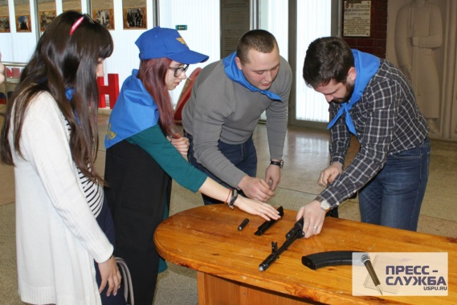
В УрГПУ продолжается цикл февральских патриотических мероприятий. Четырнадцать команд от учебных подразделений университета и объединенного совета обучающихся состязались в традиционном университетском турнире «Я – россиянин!». В этом году турнир перевоплотился в квест.
Студенты отгадывали военные мелодии, выполняли творческие задания, вспоминали стихи о войне, разгадывали исторические кроссворды и даже собирали и разбирали макеты автомата Калашникова
– Куражное мероприятие, после сборки и разборки автомата захотелось идти в армию, понравился этап с блиц-опросом об истории из учебников 11 класса, надеемся участвовать и в следующем году, – рассказала о впечатлениях Лилия Шиканова, первый курс института математики, информатики и информационных технологий.
На этапах стояли бойцы студенческого поискового отряда «Стикс». Александр Бердников, магистрант исторического факультета отвечал за сборку и разборку автомата:
– Такой квест – хороший способ проверить себя, а для парней – шанс потренироваться перед армией. Удивило, что девушки разбирали и собирали автомат намного лучше парней.
По итогам поединка организаторы выявили победителей. Третье место поделили между собой команды юридического факультета и института филологии, культурологии и межкультурной коммуникации. Второе место у географо-биологического факультета. Победила команда исторического факультета.
- РГППУ приглашает всех желающих в театр!

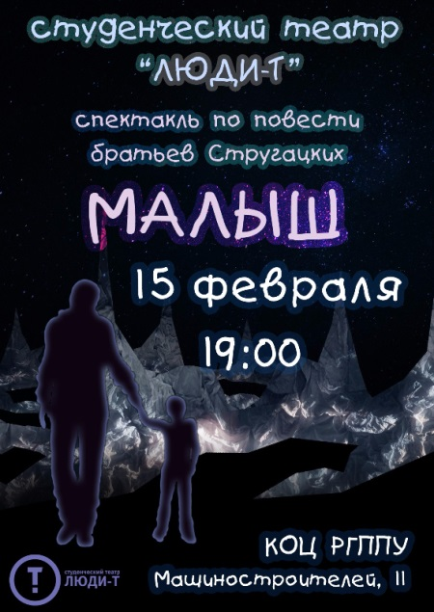
Студенческий театр «Люди-Т» с огромным удовольствием приглашает посетить спектакль «МАЛЫШ» по повести братьев Стругацких в культурно-образовательный центр РГППУ.
Жанр – фантастический триллер.

Идёт третий день экспедиции группы астронавтов на планете Таумата с нулевой биологической активностью. Поставлена задача: определить пригодность планеты для переселения на неё расы Пантиан. Но так ли это место безжизненно, как кажется на первый взгляд?
Начало 15 февраля в 19:00.
Вход свободный!
Адрес: ул. Машиностроителей, 11, корпус 7

- Екатеринбургский автодорожный колледж предлагает пройти обучение

Среднее профессиональное образование по специальностям:
Техническое обслуживание и ремонт автомобильного транспорта;
Техническая эксплуатация подъемно-транспортных, строительных, дорожных машин и оборудования (по отраслям);
Организация перевозок и управления на транспорте (по видам транспорта);
Строительство и эксплуатация автомобильных дорог и аэродромов;
Экономика и бухгалтерский учет (по отраслям);
ДНИ ОТКРЫТЫХ ДВЕРЕЙ
ПРОВОДЯТСЯ ПО ПЯТНИЦАМ
20.01, 17.02, 31.03, 21.04, 19.05.2017 г.
В 15.00 В АКТОВОМ ЗАЛЕ КОЛЛЕДЖА
На Дне открытых дверей вы можете:
- узнать о специальностях и условиях поступления
- посмотреть презентационный фильм о колледже
- посетить учебные кабинеты, лаборатории, автомастерские
- задать вопросы администрации
- пройти первые профессиональные пробы
Вас ждет современный образовательный комплекс, который включает в себя 43 специализированных учебных кабинета и 8 лабораторий вычислительной техники.
Учебно-технические лаборатории:
- «Автомобили и тракторы»
- «Ремонт дорожных машин»
- «Испытательный центр дорожно-строительных материалов и грунтов»
- «Техническое обслуживание и ремонт автомобильного транспорта»
- «Лаборатория инструментального контроля автомобильного транспорта» и другие
Мастерские:
- Слесарное дело
- Токарное дело
- Кузнечное дело
- Сварка металлов
Автомобильный парк:
Для обучения на водителя категории «В»:
Для обучения на водителя категории «С»:
Для обучения эксплуатации дорожно-строительных машин:
- Участие в профессиональных пробах помогло школьникам определиться с выбором специальности
28 января в УКСАП (Уральский колледж строительства, архитектуры и предпринимательства) состоялся День открытых дверей. Участие в мероприятии приняли 68 абитуриентов из 24 населенных пунктов Свердловской области: Каменск-Уральского, Асбеста, Сухого Лога, Полевского, Ревды, Нижнего Тагила и др.
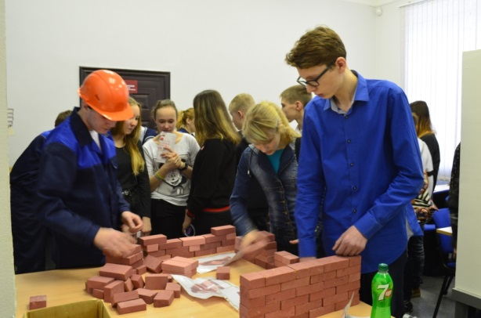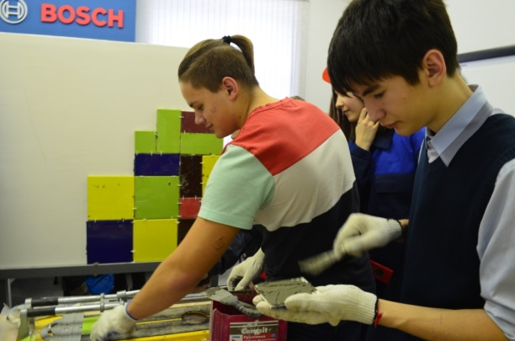
Работниками колледжа была представлена профориентационная программа, в которую входило: экспресс-тестирование, выставка работ преподавателей и студентов колледжа, демонстрация фильма, экскурсия по инновационным кабинетам и лабораториям, профессиональные пробы по специальностям колледжа: Дизайн (по отраслям), Строительство и эксплуатация зданий и сооружений, Информационные системы градостроительной деятельности, Земельно-имущественные отношения.
Многие ребята отметили, что участие в профессиональных пробах помогло им определиться с выбором специальности.

